大学物理预习与探究报告

预习章节：9.2 - 9.3

姓名：姚嫣如
- 预习内容摘要
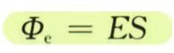
- 电通量：一个截面中穿过的电场线数目。
（垂直）平面电通量=任一点电场线数量x 面积
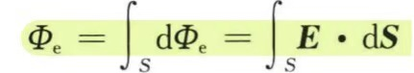
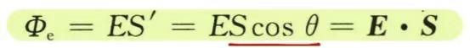
（斜面）投影面积才有效
（曲面）将所有面元的电通量叠加

- 高斯定理：静电场中一个闭合曲面，曲面穿过的电场线与该曲面内所包含的电荷数量的比例关系。
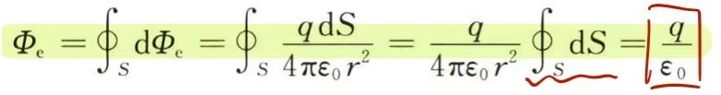
通过闭合球面的电通量与其球面大小、半径无关。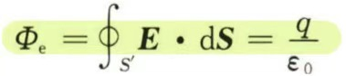
任意闭合曲面的电通量与其曲面形状、大小都无关。
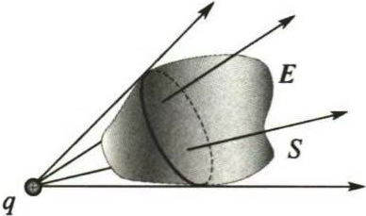
电荷在曲面外时，每一条电场线必定，若穿入曲面内，必定会在同一方向穿出曲面
电通量必定两两抵消，从而为0。
- 电势：与电荷无关，至于电场本身性质相关的一个基本物理量。

只与电场强度以及距离零势能位置有关。

4、电势差：静电场中，两点之间的电势差距，电压。
因为是标量，所以可以直接加减从而得到一个新的标量。
5、电场力做功：电荷从a点移动到b点所做的功。
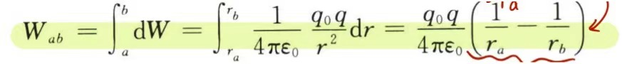
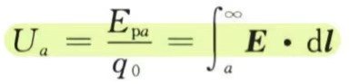
电场力做的功只与电荷、初始点、终点有关，与它所经过的路径无关，从而电势能转化为动能，机械能保持不变，为保守场。
- 环路定理：由于电场力做功只与始末点相关，所以当初始点、终点重合时，做功为0。
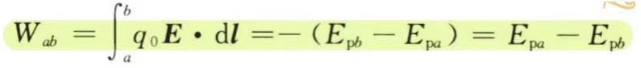
- 电势能：

电场力做功 = -电势能增量 = 动能增量（获得了多少动能）

- 自我提问与尝试解答
1、不闭合曲面如何区分曲面内、曲面外？
在曲面上任取一点，做法线，则曲面上所有点所在的方向，则为内。
2、为什么叫静电场？
与电荷移动、电场力无关，是电场本身是恒定的，不发生改变的。
- AI工具辅助解答
- 不闭合曲面如何区分曲面内、曲面外？
法向量定义：对曲面上的每一点，通过右手定则确定曲面的局部法向量方向。这个方向的选择是人为约定的，但一旦确定后就能统一判断内外。
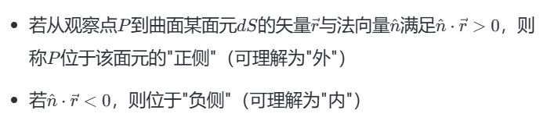
投影判断：

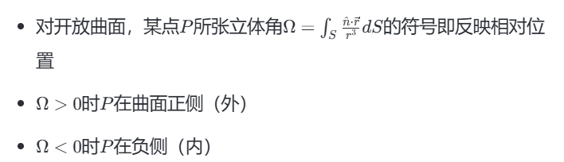
立体角符号：

- 为什么叫静电场？
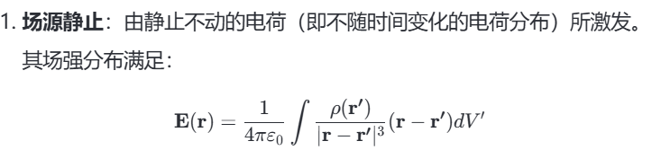
两个特征：

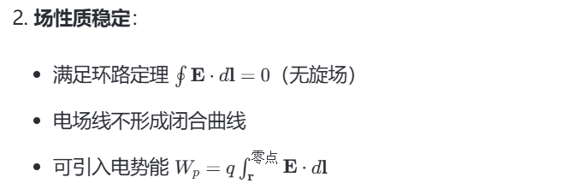

四、比较分析与反思
我的答案太过口头化，在定义的描述上并不严谨，AI的答案从会多个角度解释一个问题，并会提供一些额外的相关知识，但是有时会有一些未涉及到的或者过于专业化的专属名词。

